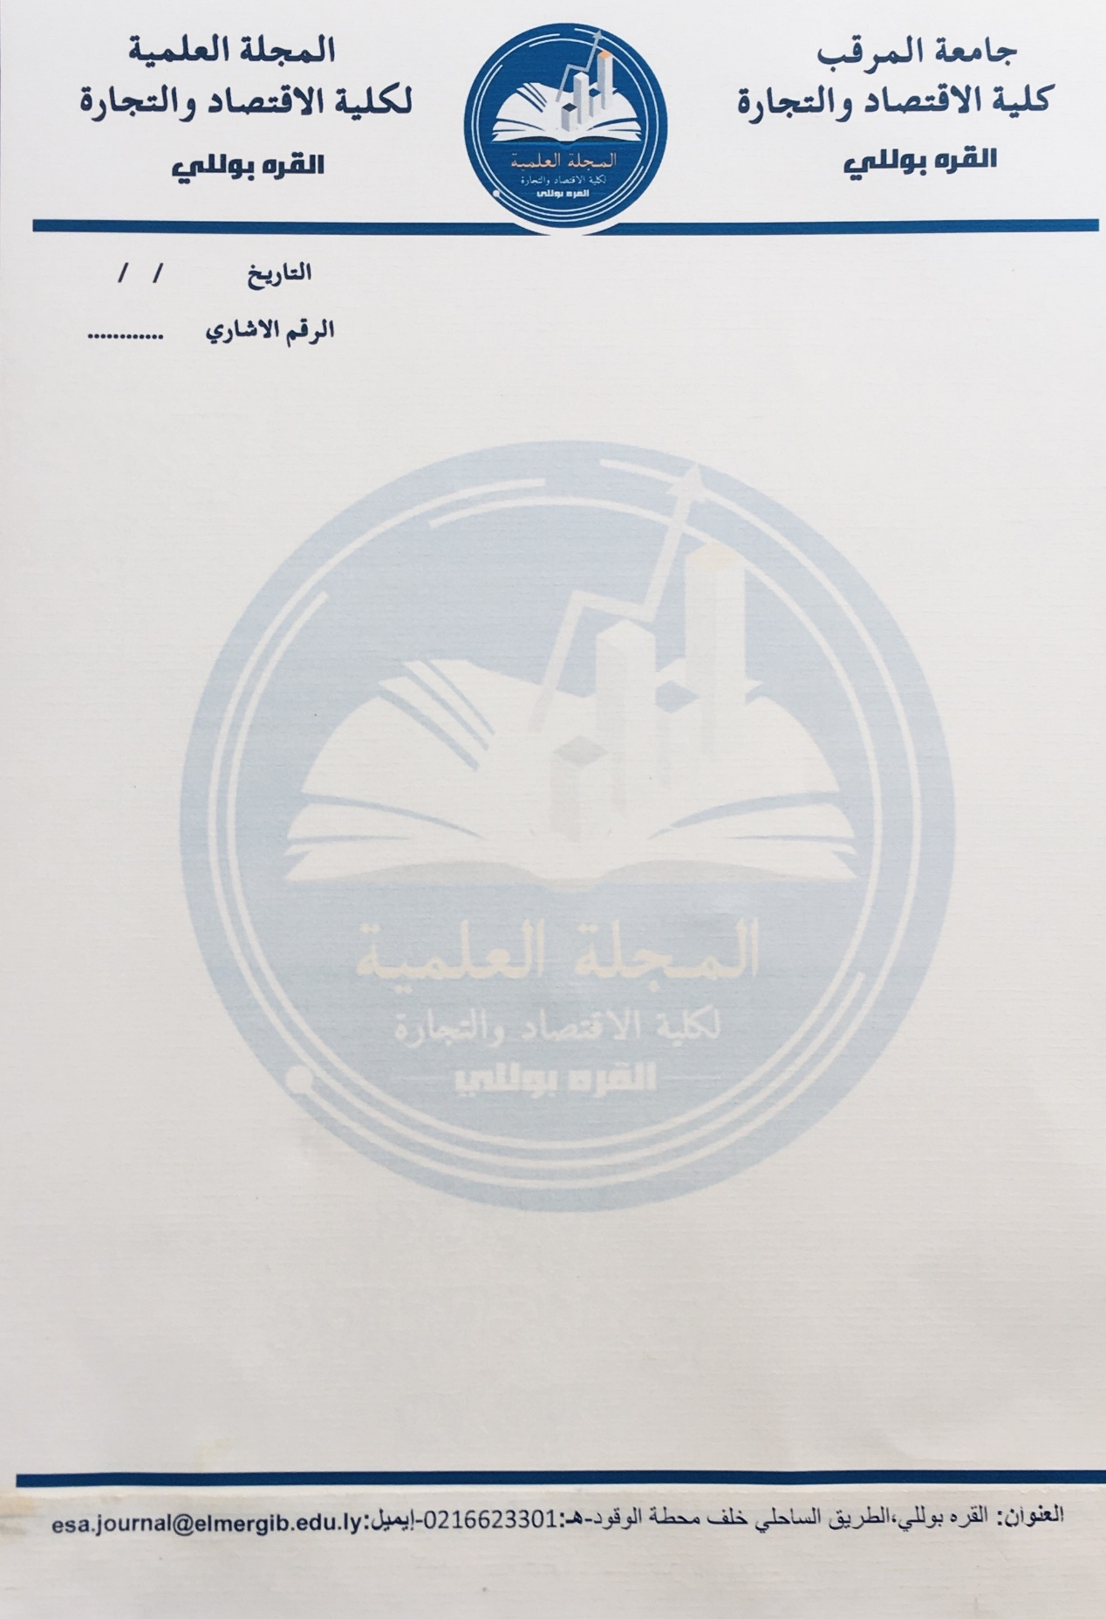

تعهد وإقرار باحث/ة
عنوان البحث: -
......................................................................................................................
......................................................................................................................
أرغب في نشر بحثي في المجلة العلمية لكلية الاقتصاد والتجارة القره بوللي، وأؤكد التزامي بكافة شروط النشر المعمول بها في مجلتكم. وأحيطكم علمًا بأن البحث المذكور أعلاه والمقدم للنشر في المجلة يقع في مجال تخصصي العلمي وهو نتاج جهدي العلمي الخاص ولم يتم اقتباسه أو استنساخه جزئيًا أو كليًا عن أي جهد علمي لباحث آخر سواء في دولة ليبيا أو أي دولة أخري. كما نؤكد لكم لم يسبق نشره أو تقديمه للنشر في أي وسيلة نشر أخري. وكذلك لم يسبق تقديمه جزئيًا أو كليًا لنيل أي درجة علمية أخري. وألتزم بعدم تقديمه لأي جهة نشر أخري حتى يتم تحكيمه في المجلة العلمية ولن يتم إعادة نشره في حالة قبوله في المجلة العلمية. وأتعهد وأقر بتحمل المسؤولية بالالتزام التام بأخلاقيات البحث العلمي ولا تتحمل المجلة أي مسؤولية قانونية أو غير قانونية تترتب على غير ما ذكرته بهذا الإقرار، ولأجله وقعت في أدناه.
الاسم الثلاثي: .....................................................................................................
المؤهل العلمي: ....................................................................................................
الدرجة العلمية: .....................................................................................................
التخصص العلمي: .................................................................................................
عنوان جهة العمل: .................................................................................................
رقم الهاتف الشخصي: .............................................................................................
عنوان البريد الالكتروني(الإيميل): ...................................................................................
التاريخ: ............................................................................................................
التوقيع: ............................................................................................................

